Åtså dåbddobágojt!
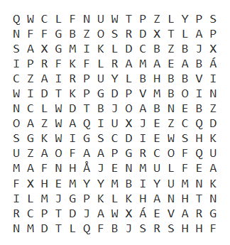
ÁVON

BALON

HEBAS

HÅJEN

MIHÁ

MUSON

NARIK

Dagádum næhttabielen: www.puzzlemaker.com

ÁLKKEMUS: Åtså dåbddobágojt ruossot ja doarrás.

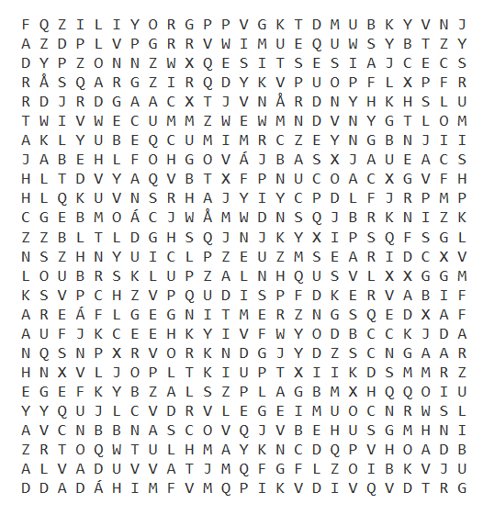
GASSKAMÆRRÁSASJ: Åtså dåbddobágojt ruossot ja doarrás.

ALVADUVVAT

ÁVON

BAVREK

DÅJVULASJ

GÁVVEL

HÅJEN

MIHÁ

MUSON

MÅVTUK

NARIK

SKULDIK

SUHTON

UDNODIBME

VÁJBAS

Dagádum næhttabielen: www.puzzlemaker.com

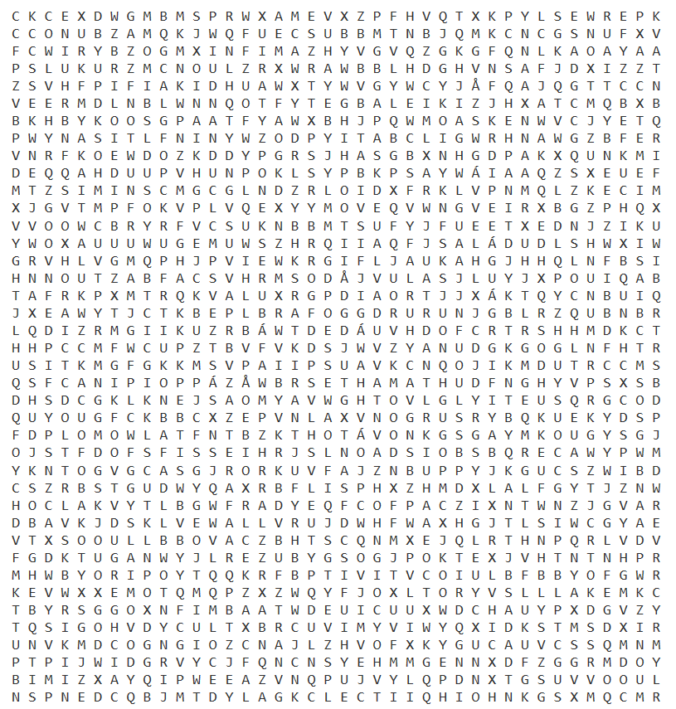
GÁSSJELAMOS: Åtså dåbddobágojt ruossot ja doarrás.

ALVADUVVAT
ÁVON
BALON
BAVREK
DUDÁLASJ
DUHTAMAHTES
DÅJVULASJ
GÁVKALUSSJAT
GÁVVEL
HEBAS
HEHPANIT
HÅJEN
JUORRULIT
MIELASTUVVAT
MIHÁ
MOASJEN
MOASKEN
MUSON
MÅVTUK
NARIK
SIVÁLASJ
SKULDIK
SUHTON
SURGON
UDNODIBME
VASSJÁ
VIGEDIBME
VUORBÁLASJ
VÁJBAS
VÁRROGIS

Dagádum næhttabielen: www.puzzlemaker.com

